**KLASA I**

**ZADANIA OD 06. 04 D0 08.04 I OD 13.04 DO 15.04**

**Poniedziałek 06.04**

1. Podręcznik s. 39

- opowiadanie ilustracji (ćw. 2)

- czytanie tekstu

- odpowiedz na pytanie pod tekstem

1. Uzupełnianie kaligrafii – ćw. 2 s. 60 i ćw. 5 s. 61. Pisanie po śladach G, g i kolorowanie w kaligrafii na s. 60 ćw. 2
2. Liczenie w zakresie 20 – podręcznik matematyczny s. 37 zad. 4 (przepisać do zeszytu)
3. Piosenka do utrwalenia „Palma, zajączek, święconka” (przesłana już na pocztę)

**Wtorek 07. 04**

1. Rozwiązanie zagadek (zagadki przesłane na pocztę rodziców)
2. Nauka pisania litery f, F (filmik przesłany na pocztę rodziców)

- pisanie litery F po śladzie i na s. 62 w kaligrafii

- pisanie litery f po śladzie i na s. 62 w kaligrafii

3. Czytanie sylab w podręczniku na s. 40 ćw. 1

4. Wykonaj ćw. 2 na s. 62 w kaligrafii

5. Przeczytaj s. 40 (po popołudniu poćwiczyć czytanie)

6. Zajęcia matematyczne s. 34

7. Praca plastyczna – ozdoba wielkanocna (temat pracy na poczcie rodziców)

8. Ćwiczenia gimnastyczne z ruletki ćwiczeń

**Środa 08. 04**

1. Obejrzyj filmik o Wielkanocy

- powiedz, jakie tam są zwyczaje wielkanocne

1. Czytanie tekstu s. 74 – 75

- odpowiedz na pytania pod tekstem

1. Zwyczaje wielkanocne w ćw. na s. 78 i 79 (rodzic czyta polecenia)
2. Przypomnij sobie naszych bohaterów z klasy I. Poznajesz ich? – ćw. polonistyczne s. 80

**PO ŚWIĘTACH**

**Środa 13.04**

1. Zbuduj literkę F, f (z plasteliny, nitki, wstążeczki)
2. Czytanie tekstu na s. 41; może być wspólnie z rodzicem

- porozmawiaj o tym z rodzicem

1. Pisz po śladzie i pokoloruj rysunek w ćw. polonistycznym s. 37 ćw. 1
2. Poszukaj 5 wyrazów z literą f i podkreśl; przeczytaj je głośno
3. Wykonaj w ćw. polonistycznych na s. 37 ćw. 2
4. Na zajęcia matematyczne – do zrobienia s. 35

Poćwicz czytanie na s. 41

**Czwartek 14.04**

1. Narysuj w zeszycie jakiś pojazd, którym podróżujemy.
2. Przeczytaj z rodzicem informacje o Szczepanie

- opowiedz o nim

1. Czytanie tekst s. 42 i szukanie wyrazów umieszczonych na rakiecie
2. Dokończ rysunek w ćw. polonistycznych s. 38 ćw. 1
3. Oglądanie trasy wycieczki w podręczniku polonistycznym na s. 43 ćw. 3 i powiedz, jak przebiegała trasa wycieczki
4. Czytanie próśb przyrody; porozmawiaj o tym.
5. Oglądanie filmiku o ekologii (filmik przesłany rodzicom)

- rozmowa z rodzicem o tym, jak Ty i Twoja rodzina dbacie o przyrodę

1. Posłuchaj wywiadu z ekologiem. (nagranie przesłane rodzicom)

- ćw. 1 s. 36 w ćw. matematycznym

1. Zajęcia matematyczne – ćw. na s. 36
2. Ćwiczenia fizyczne – poćwicz na skakance

**Piątek 15.04**

1. Słuchanie wierszyka o sz (nagranie przesłane rodzicom)

- dzieci liczą wyrazy z głoską sz

1. Oglądanie drukowanego dwuznaku sz w podręczniku na s. 44

- dzielą na głoski podane wyrazy

- czytanie sylab z sz na s. 44 ćw. 1 w podręczniku

- rysowanie po śladzie i kolorowanie ćw. 1 s. 40 w ćw.

polonistycznym

- utrwalenie czytanych sylab z sz

1. Obejrzyj filmik (link przesłany rodzicom)

- podręcznik matematyczny s. 40 zad. 2 (do zeszytu)

- ćw. matematyczne s. 37 ćw. 1 i 2

1. Ćwiczenia fizyczne – skaczemy na skakance

**RELIGIA - KLASA I**

**6. 04.2020 / 8.04.2020 - Temat : Rekolekcje z biskupem Markiem**

Witam:)  
W ramach lekcji religii zapraszam do udziału w rekolekcjach dla dzieci Rybacy Boga

Przesyłam link   
<https://liblink.pl/WpR7GIKjnf>

Życzę wielu duchowych przeżyć   
**Pozdrawiam :) Iwona Jagodzińska**

## [iwonajagodzinska@gmail.com](mailto:iwonajagodzinska@gmail.com)

Tel. 609-595-623

**KLASA 1, JEZYK ANGIELSKI**, 06.04.2020 – 12.04.2020

INFORMACJE DLA RODZICÓW

Wszystkie nagrania znaleźć można na <https://www.macmillan.pl/strefa-ucznia>

Klikamy na „Szkoła podstawowa klasy 1-3”, następnie „Bugs Team 1 Reforma 2017” i wybieramy „Pobierz” przy „Pupil's Audio CD2”.

lub na: <https://drive.google.com/open?id=1rjMk8j9UtZxo7MkzLUfNGK7AUuYLf1zY> (piki ściągamy na dysk, rozpakowujemy i odtwarzamy)

Jeżeli pojawią się problemy z pobraniem nagrań, bardzo proszę napisać maila na [tomaszurbaniakangielski@gmail.com](mailto:tomaszurbaniakangielski@gmail.com) i prześlę potrzebne nagrania.

**TEMAT: Kategoryzujemy zwierzęta.**

1. Na samym początku warto przypomnieć sobie nazwy zwierząt (podręcznik strona 40) oraz umiejętności, które zwierzęta potrafią wykonywać (strona 45).
2. Przechodzimy do strony 46 w podręczniku. Dzieci nazywają zwierzęta w kółeczkach. Po każdym wysłuchanym zdaniu dzieci powinny połączyć zwierzę z typem środowiska, w którym zwyczajowo wykonuje ono podane czynności. Odtwarzamy nagranie, zatrzymując je po każdym zdaniu. Wyjaśniamy znaczenie słowa "also" (także, również). Dzieci łącza palcami zwierzęta z właściwymi typami środowiska. Sprawdzamy odpowiedzi (1 c i b, 2 c i b, 3 c i b, 4 c, 5 a i c, 6 c i b).

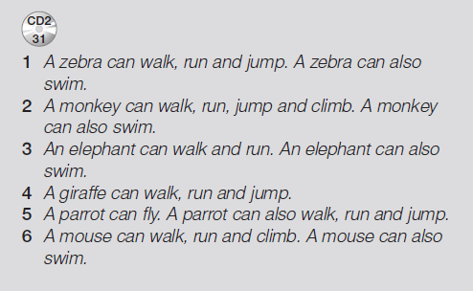

1. Przechodzimy do ćwiczeń (sekcja szablonów do wycięcia). Omawiamy, co przedstawiają (ląd, wodę, powietrze + ląd, wodę +lad).Dzieci wycinają szablony.
2. Uczniowie kładą kartę z podanym zwierzęciem na ilustracji z odpowiednim środowiskiem, np. powietrzem + lądem. Karty ze zwierzętami były wycięte jeszcze w szkole. Jeżeli dziecko nie ma w domu tych kart to można je szybko wykonać. Dziecko może spróbować nazwać wszystkie umiejętności, które potrafi wykonać zwierzak (z pomocą przychodzą umiejętności z nagrania CD2 ścieżka 31.
3. Uczniowie przechodzą do zeszytu ćwiczeń. ZESZYT ĆWICZEŃ, STRONA 43 i wykonują zadania.

**TEMAT: Wielkanoc.**

1. Ostatnią lekcją przed Wielkanocą będzie lekcja poświęcona właśnie tym świętom.
2. Rozmawiamy z uczniami po polsku o tradycjach wielkanocnych, o symbolach, z jakimi kojarzy się im to święto. Opowiedz o zwyczaju „Easter egg hunt” (polowanie na jajka wielkanocne) w wielkanocną niedzielę, Easter Day, kiedy to brytyjskie dzieci szukają czekoladowych jajek schowanych w ogrodzie.
3. Przechodzimy do podręcznika. Otwieramy go na stronie 78. Wskazujemy symbole wielkanocne na obrazkach. Uczniowie powtarzają nazwy symboli. Uwaga! Słowa w nagraniu są wymieniane najpierw w tej samej, a potem w innej kolejności niż na obrazkach. Odtwarzamy nagranie. Dzieci słuchają i wskazują odpowiednie obrazki.

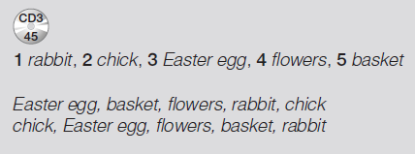

1. W zadaniu 2 pytamy się dzieci jakie symbole wielkanocne potrafią znaleźć na obrazku (nazywają po angielsku). Dzieci słuchają piosenki wskazują odpowiednie

zwierzęta oraz jajka zgodnie z nagraniem.

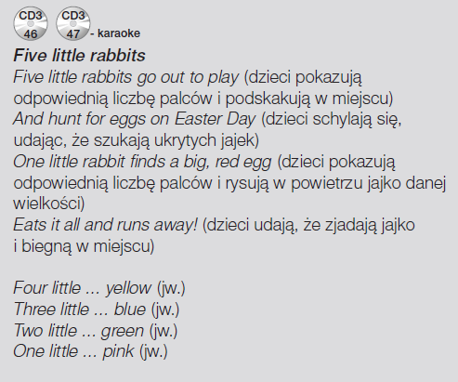

1. Przechodzimy do zadania 3. Spoglądamy na obrazek i pytamy się o liczbę jajek o różnych kolorach, np. "How many orange eggs can you see?". Dziecko odpowiada w języku angielskim "I can see one orange egg".

Pytamy się : How many (kolor jajka) eggs can you see?

I can see (liczba jajek) eggs.

Możemy się pytać o ilość dużych i małych jajek0 BIG-duży, SMALL- mały.

How many BIG/SMALL eggs can you see?

I can see (liczba jajek) BIG/SMALL eggs.

1. Zadaniem domowym jest narysowanie jajka wielkanocnego. Proszę, by dziecko nazwało jego kolory w języku angielskim. Jajka rysujemy na kartce A4 (mała kartka z bloku) i przesyłamy na adres email nauczyciela.

Bardzo proszę, by zdjęcia uzupełnionych ćwiczeń i zadań domowych przesyłać na maila tomaszurbaniakangielski@gmail.com gdyż będą one podstawą do wystawienia ocen.

W razie jakichkolwiek pytań/ problemów proszę o kontakt email: [tomaszurbaniakangielski@gmail.com](mailto:tomaszurbaniakangielski@gmail.com), lub poprzez Skype- login: tomaszurbaniakangielski, telefon: 575-692-535